检 测 报 告

试验名称：减震器间隙

主检： |  | 日期： | 2022年11月19日
审核： | 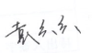 | 日期： | 2022年11月19日
批准： |   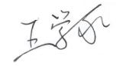 | 日期： | 2022年11月19日

北京光华荣昌汽车部件有限公司实验室

声 明

- 报告无实验室“检测专用章”无效。
- 报告无主检、审核、批准人签字无效。
- 报告涂改无效。
⑷ 复制报告未重新加盖“检测专用章”无效。
⑸ 对检测报告若有异议，请收到报告后15个工作日内通知实验室。
⑹ 送样检测仅对样品负责。
⑺ 电子版报告无安全密码无效

试验单位：北京光华荣昌汽车部件有限公司实验室
地 址：北京市昌平区流村镇工业园区
电 话： (010) 60793358-5711 邮 编：102200
样品名称 | 驾驶员座椅总成 | 车 型 | J6P
样品件号 | 6800010-H32-C00 | 样品数量 | 1件
委托单位 | 座椅开发部 | 生产单位 | /
送 样 者 | 胡天赐  电话：15614020911 | 送样日期 | 2024年7月10日
试验地点 | 北京光华荣昌汽车部件有限公司实验室 | 试验日期 | 2024年7月19日
试验项目 | 减震器间隙
试验标准 | Q GR-SYXJ01-2022
试验状态 | PV
试验结论 | 对2024年7月10日座椅开发部送检的 J6P驾驶员座椅总成按照Q GR-SYXJ01-2022进行减震器间隙检测，经检测符合标准要求。
备 注 | /

一、试验条件
试验时间： | 2024年7月19日—2024年7月19日
试验地点： | 北京光华荣昌汽车部件有限公司实验室
试验人员： | 李亚平
环境温/湿度： | 温度：28.5℃；湿度：71.7%
二、试验仪器设备
序号 | 设备名称 | 设备编号 | 规格型号 | 厂家 | 精度 | 有效期
1 | 推拉力计 | N-165 | WD-500 | 韦度电子 | 0.1N | 2024年11月12日
2 | 数显百分表 | L-179 | 0-50mm | 桂林广陆数字测控有限公司 | 0.01mm | 2024年7月15日
三、试验方法及评价标准
1、试验方法
1. 将减振器固定在试验台上；
2. 滑轨锁止在最后位置，仰角锁止在设计位置，高度调节到最高位置，阻尼调节到最低挡位；
3. 先从一个方向施加规定的载荷，将百分表调至零位，再反方向施加规定的载荷，读取百分表的数值。
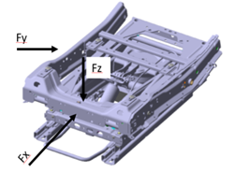
2、评价标准
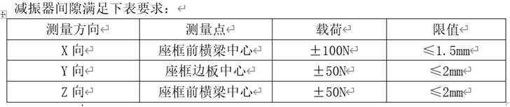
四、标准偏离
1、标准偏离
无
五、试验结果
1、试验结果
样品名称及编号 | 驾驶员座椅总成073-006-202405
序号 | Z向间隙（mm） | X向间隙（mm） | Y向间隙（mm）
1 | 0.74 | 0.26 | 0.45
2 | 0.77 | 0.27 | 0.43
3 | 0.82 | 0.33 | 0.44
间隙最大值(mm) | 0.82 | 0.33 | 0.45

六、试验照片
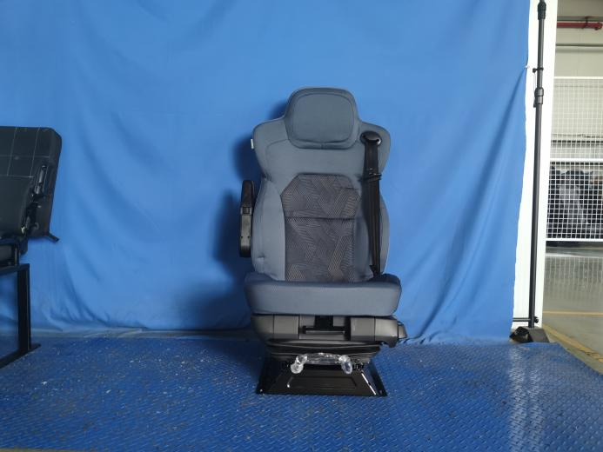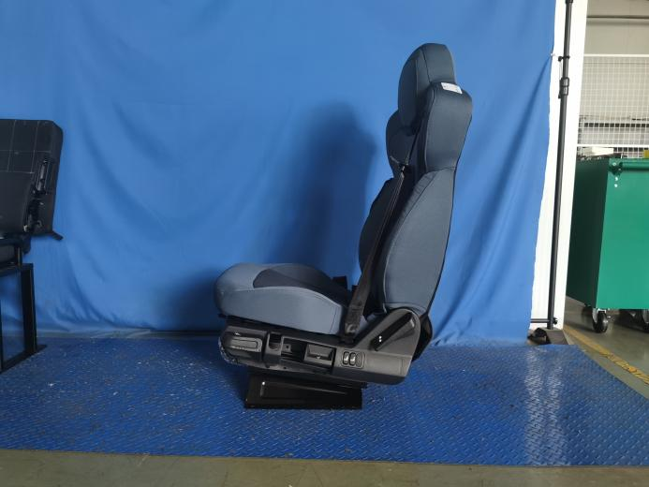
试验前
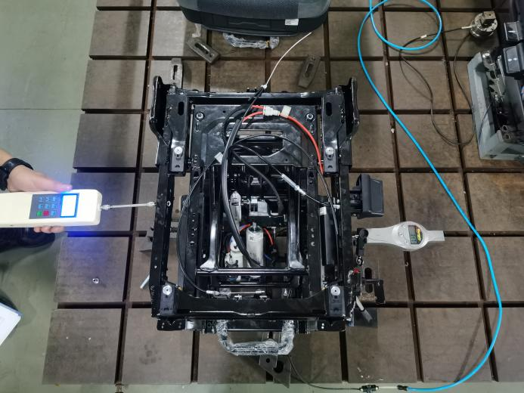
试验中
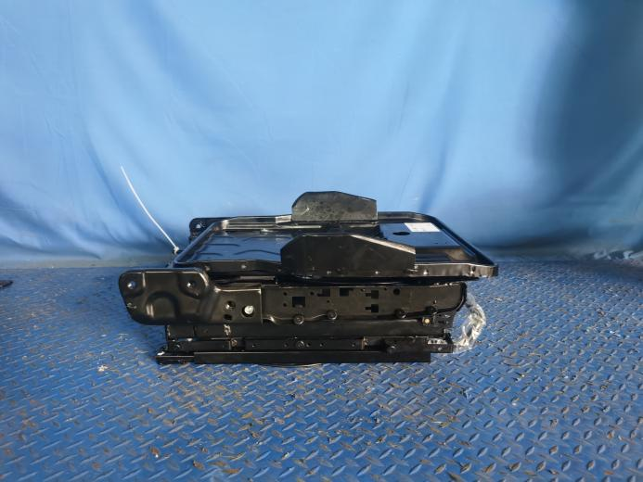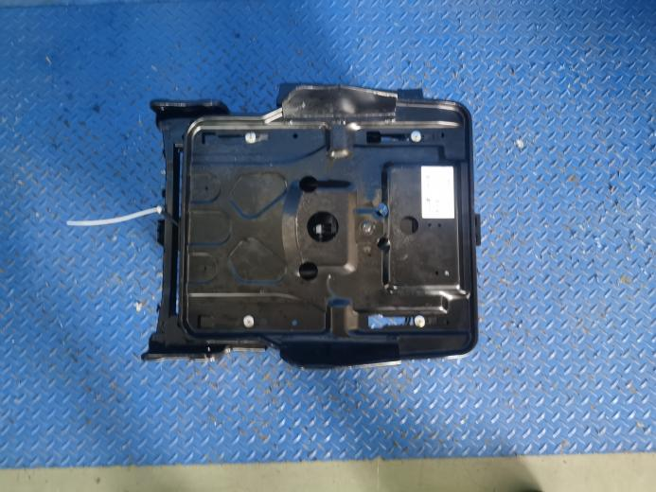
试验后
**报告结束**

